**K31**

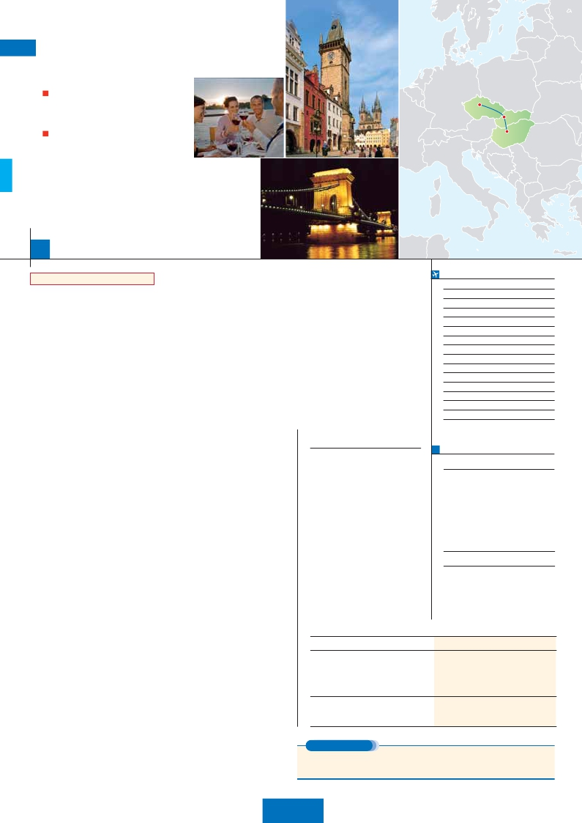

PRAGA Y BUDAPEST

**3** noches en Praga y**3** en Budapest

ALOJAMIENTO Y DESAYUNO:

•

Panorámicas de Praga y Budapest.

Desayuno buffet.

Praga

Bratislava

MEDIA PENSIÓN:

Budapest

•

•

Panorámicas de Praga y Budapest.

Desayuno buffet más 2 cenas y 4 almuerzos.

7

días, 6 desayunos y 3 visitas ...  desde

550 $

Inicio Praga - Fin Budapest

Ciudad             T. Baja T. Media T. Alta   Spto.

**DÍA 1.** (Domingo)**PRAGA**

Llegada a Praga, asistencia de nuestro perso-

nal de habla hispana y traslado al hotel. Tiempo

libre (según horario de vuelo) para descubrir

Praga por su cuenta. Alojamiento.

**DÍA 2.** (Lunes)**PRAGA**

Desayuno buffet. Estancia en régimen de alo-

jamiento y desayuno. Visita de la ciudad de

Praga. Durante la visita panorámica veremos:

la Plaza de la República, donde se encuentra

una de las más antiguas torres de Praga: la

Torre de la Pólvora y la Casa Municipal, la

Plaza de Wenceslao, la más grande de las tres

gigantescas plazas construidas por Carlos IV

para su Ciudad Nueva (Nové Mesto). Conti-

nuaremos hacia el Puente de Carlos, uno de

los símbolos de la ciudad, del s. XIV, hoy reser-

vado a los peatones. Seguiremos paseando

por los lugares más destacados de Staré

Mesto (Ciudad Vieja) con la Iglesia de Ntra.

Sra. de Týn , el imponente monumento a Juan

Hus y el reloj astronómico. La columna vertebral

de Praga es el río Vltava (Moldava) que atra-

viesa la ciudad de sur a norte con un pronun-

ciado meandro al este. Praga estaba

compuesta originalmente por cinco ciudades

independientes, representadas en la actualidad

por los principales barrios historicos: Hradcany,

la zona del castillo; Mala Strana, el Barrio Pe-

queño; Stare Mesto; la Ciudad Vieja; Nove

Mesto, la Ciudad Nueva; y Josefov, el Barrio

Judio. El Karluv Most, Puente de Carlos, en-

laza la Malá Strana con Staré Mesto. A una

pocas calles al este del rio se encuentra el

punto focal de la Cuidad Vieja, Staromestske

Namesti, la Plaza de la Ciudad Vieja. Stare

Mesto esta encerrada entre la curva del Mol-

dava. Por la tarde realizaremos opcionalmente

la visita artística de la ciudad: –El Castillo de

Becherovka (una copa) y la excelente cerveza

checa (una jarra) incluido en el precio. Aloja-

miento.

**DÍA 4.** (Miércoles)**PRAGA-BRATISLAVA-**

**BUDAPEST**

Desayuno buffet. A primera hora de la mañana

salida hacia Brno. A continuación tiempo libre

para visitar la Plaza de la Libertad, la Fuente Ba-

rroca y el Ayuntamiento viejo. Continuación del

viaje hasta Bratislava, capital de Eslovaquia.

Llegada y visita panorámica de la ciudad. Salida

hacia Budapest. Llegada. Alojamiento.

**DÍA 5.** (Jueves)**BUDAPEST**

Desayuno buffet. Estancia en régimen de alo-

jamiento y desayuno. Por la mañana realiza-

remos la visita panorámica a esta ciudad que

se encuentra dividida por el río Danubio. En la

orilla derecha se encuentra el centro histórico,

Buda, el Bastión de los Pescadores, la Iglesia

de Matías, el Monumento de San Esteban I el

Santo, el Palacio Nacional, el Monumento de

San Gerardo y la Ciudadela; atravesando uno

de los seis puentes sobre el Danubio se pasa

a la parte opuesta de la ciudad, denominada

Pest, la parte administrativa, donde está el Par-

lamento, la Academia de Ciencias, La Ópera,

la Basílica de San Esteban, el Museo Nacional

y la Plaza de los Héroes. Por la tarde le reco-

mendamos asistir opcionalmente a la visita ar-

tística: visitaremos el Parlamento Húngaro de

estilo neogótico. A continuación Realizaremos

un relajante paseo opcional en barco por el

Danubio. Durante el mismo se obtiene una im-

presionante panorámica de la ciudad, veremos

los edificios del Parlamento, Bastión de los

Pescadores, el Castillo, etc… así como de los

majestuosos puentes que unen las dos ciuda-

des. Le recomendamos cruzar el puente de

las cadenas, el primer puente fijo sobre el río

Danubio, también el pequeño y el gran boule-

vard, dos grandes avenidas comerciales donde

Barrio del Castillo, en Buda al que puede ac-

ceder por medio de funicular que parte del

puente de las Cadenas; podrá encontrar

agradables restaurantes, típicas tiendas de ar-

tesanía o antigüedades, así como ambientados

cafés. Tarde libre para disfrutar de la ciudad.

Los que lo deseen podrán realizar opcional-

mente una cena de despedida amenizada con

la alegre música zíngara, durante la cual de-

gustaremos los platos típicos de la cocina hún-

gara. Alojamiento.

**DÍA 7.** (Sábado)**BUDAPEST**

Desayuno buffet. A la hora que se indique,

traslado al aeropuerto. Fin del viaje y de nues-

tros servicios.

**INCLUIDO EN EL TOUR**

• Asistencia en el aeropuerto de llegada

y traslado al hotel y viceversa.

• Hoteles: Ofrecemos 2 alternativas de

hoteles, todas ellas de absoluta

garantía. Se diferencian entre sí por la

ubicación y por sus instalaciones.

Habitaciones siempre con baño/ducha

completo.

• Comidas: Desayuno buffet.

• Guía acompañante: Desde la llegada

a Praga el primer día hasta el traslado

al aeropuerto el último día.

• Visitas con guía local:

Panorámica de Praga, Bratislava

y Budapest.

• Seguro de viaje.

El orden de las visitas puede ser alterado.

**FECHAS DE INICIO PRAGA**

• 2016

Marzo        20   27

Abril          3   10   17  24

Mayo          1    8   15  22   29

Junio          5   12   19  26

Julio          3   10   17  24   31

Agosto        7   14   21  28

Septiembre    4   11   18  25

Octubre       2    9   16  23   30

Noviembre     6   13   20  27

Diciembre      4   11   18  25

• 2017

Enero         1    8   15  22   29

Febrero        5   12   19  26

Marzo         5   12

n T. Baja n T. Media n T. Alta

**PRECIOS POR PERSONA $ USA**

****  ****

En alojamiento y desayuno         Centro

En habitación doble . . . . . . . . . . . . . .  550  645

Spto. habitación individual . . . . . . . . .  300  390

Spto. Media pensión (opcional) . . . . .  140  165

n Temporada Media . . . . . . . . . . . . .   35  50

n Temporada Alta . . . . . . . . . . . . . . .   80  170

Bono de anulación sin gastos . . . . . .   30   30

•**NOCHES EXTRAS precio por persona en AD**

Indiv.

• Praga

Hotel 4****............    45    50    60    40

Hotel 4**** C. Ciudad   60    65    90    50

• Budapest

Hotel 4****............    35    50    60    30

Hotel 4**** C. Ciudad   55    60    80    50

Praga con la Catedral de San Vito y como no,

el famoso Callejón del Oro, conjunto de her-

mosas casitas, lugar de trabajo de orfebres, de

encontrarán edificios de gran belleza arquitec-

tónica del s. XIX, en la avenida Andrassy, en-

contrará el segundo subterráneo más antiguo

**HOTELES previsto o similares**

Ciudad             4**** Ciudad           4**** Centro ciudad

ahí su nombre, y donde se encuentra la casa

de Franz Kafka. Alojamiento.

**DÍA 3.** (Martes)**PRAGA**

Desayuno buffet. Estancia en régimen aloja-

miento y desayuno. Este día realizaremos op-

cionalmente la visita de una de las más

famosas localidades, situada en los alrededo-

res de Praga, Karlovy Vary. Es la antigua ciu-

dad balneario más grande e importante de la

de Europa inaugurado por Francisco José I, y

testigo del esplendor pasado. Después de la

visita, les recomendamos pasear por el Barrio

del Castillo, en Buda al que puede acceder por

medio de funicular que parte del puente de las

Cadenas. Alojamiento.

**DÍA 6.** (Viernes)**BUDAPEST**

Desayuno buffet. Este día realizaremos opcio-

nalmente una excursión a la Puszta húngara

**Praga:**     Hotel Duo/Olympik****  Ciudad

*www.hotel-olympik.cz*

Holiday Inn Congres**** Ciudad

*www.holidayinn.com*

Clarion Congres****    Ciudad

*www.clarionhotel.com*

**Budapest:** Arena****            Ciudad

*www.danubiushotels.com*

Hungaria****          Ciudad

*www.danubiushotels.com*

Majestic****                  Centro

*www.hotel-majestic.cz*

Hotel Yasmin****              Centro

*www.hotel-yasmin.cz*

Hotel K + Fenix****             Centro

*es.kkhotels.com*

Radisson Blu Beke****          Centro

*www.radissonblu.com*

Astoria****                   Centro

*www.danubiushotels.com*

República Checa. Tiempo libre para realizar

compras. A la hora acordada regreso a Praga.

Por la noche, cena opcional en la típica ta-

berna U Fleku, donde podrá degustar la co-

cina checa, así como el famoso licor

(la gran llanura), donde visitaremos una típica

hacienda, en la cual disfrutarán de un espec-

táculo en el que se reúne el folklor y las tradi-

ciones hípicas del país. Regreso a Budapest y

tiempo libre. Les recomendamos pasear por el

**EXTENSIONES**

Madrid........................................   3 días / 2 noches     desde 280 $  ver pág. 413

Lisboa .......................................   3 días / 2 noches     desde 320 $  ver pág. 414

Andalucía y Toledo ..................   5 días / 4 noches     desde 620 $  ver pág. 415

**92** PANAVISIÓN